РУКОВОДСТВО ПОЛЬЗОВАТЕЛЯ
STEcryptogreed

Ноябрь 2021г.
СОДЕРЖАНИЕ

1. Регистрация 4
2. Установка 5
3. Привязка аккаунта 7
4. Обновление 8
5. Настройки 10
5.1. Основные настройки 10
5.2. Логи 14
5.3. Тема 14
5.4. Настройки ПРО 15
5.4.1. Настройки расчета цены покупки и продажи 15
5.4.2. Настройки фильтрации предметов перед размещением заказа. 16
5.4.3. Настройки снятия и размещения заказов: 17
5.4.4. Настройки снятия с продажи и автоматического пересчета цен 17
6. Алгоритмы расчета цен покупки и продажи 21
7. Настройка уведомлений Telegram 23
8. Анализ файла 24
9. Анализ предметов на покупку 25
10. Кнопки управления 26
11. Таблица 28
12. Настройки групп 29
13. Модули 30
14. Работа с предметами со страницы ТП 32
15. Отчёты 33

Краткое описание бота
Данный бот предназначен для работы на криптовалютной бирже Binance.
Алгоритм работы бота:
- Бот покупает указанную пару монет исходя из настроек, заданных пользователем.
- При росте стоимости монеты бот продает ее, «фиксируя» прибыль.
- При падении стомости монеты бот докупает ее, усредняя среднюю стоимость покупки.
Особенности бота:
- Полная безубыточность, бот не продает монеты дешевле средней стоимости покупки (в самом худшем случае на балансе остаются неликвидные монеты, которые не продались).
- Простой, понятный любому алгоритм работы.
- Возможность работы как в паре с USDT так и в паре с BTC
- Гибкие настройки покупки монет.
- Разные алгоритмы продажи монет. Как сложные так и простые.
- Режим «демо», позволяющий оценить и понять настроенные стратегии.
- Быстрая настройка бота.
- Низкое ресурсопотребление (подойдет для слабых виртуальных серверов).

Регистрация на бирже Binance, скидка 20%
Если Вы уже зарегистрированы на бирже Binance и у Вас есть скидка на все комиссии 20%, можете пропустить эту часть.
Чтобы получить максимальную на текущий момент скидку в 20% на все коммиссии за торговые операции, необходимо зарегистрироваться по ссылке:
https://accounts.binance.com/ru/register?ref=JVFF09PY

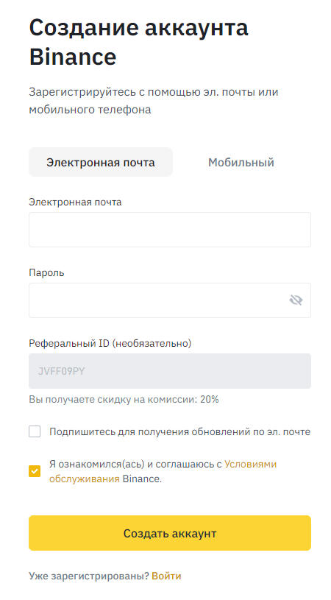

Создание API для бота
- Для создания api ключей для бота, необходимо перейти по ссылке:
https://www.binance.com/ru/my/settings/api-management
- Ввести любое удобное имя для ключей, например STEbotapi
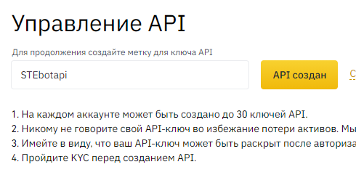
- Ввести проверочные коды
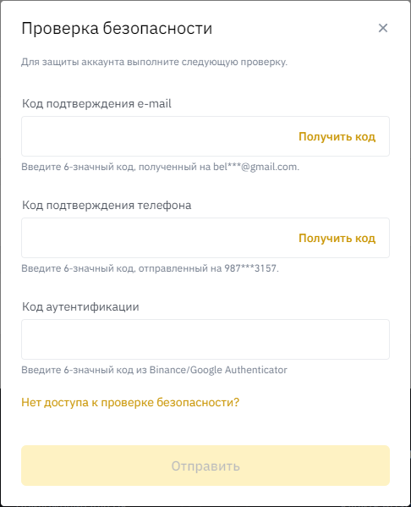
- Нажать на кнопку «Редактировать ограничения»
- Отметить галочкой пункт «Включить спотовую и маржинальную торговлю»
- Записать или запомнить «API Key» и «Secret Key», чтобы потом ввести их в настройки бота
Внимание! При первом запуске бот запоминает пару «API Key» и «Secret Key» и будет работать только с ней. При попытке сменить пару на другие, бот работать не будет!!!
- Нажать сохранить и ввести проверочный код

Регистрация на STEtrade.ru
- Перед регистрацией необходимо ознакомиться с пользовательским соглашением, доступным по ссылке: https://stetrade.ru/agreement/;
- Перед покупкой любого товара или услуги STEtrade необходимо зарегистрироваться на сайте https://stetrade.ru;
- для регистрации перейдите по ссылке и нажмите на кнопку «Вход/регистрация»:

- Введите свой адрес электронной почты, на которую придет пароль для входа. Кроме того, при наличии, введите промокод.
Если промокод указан верно, то появится соответствующее сообщение:
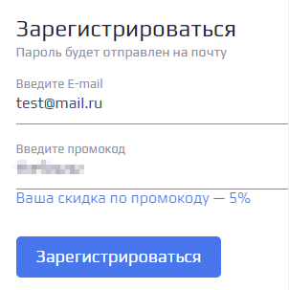

- После регистрации, перейдите по ссылке https://stetrade.ru/lk/ и узнайте свой уникальный ID на сайте. Его необходимо указать при обращении в техническую поддержку.

привязка аккаунта, Покупка и Установка бота
Привязка аккаунта:
Перед покупкой бота необходимо привязать свой аккаунт Steam к учетной записи на сайте.
Если у Вас нет аккаунта Steam, то вместо steamid64 введите случайный набор цифр, начиная с «7», длиной не менее 17 символов, например: 71234567891234567
- Перейдите на страницу https://stetrade.ru/lk/accounts/, войдите в свой личный кабинет, нажмите на кнопку «Добавить аккаунт». Далее необходимо ввести свой steamid64 и псевдоним (любой удобный).
- Запишите/запомните свои steamid64 и «секретный ключ», который Вам выдаст сайт.

Покупка Бота:
- Пополните баланс сайт на странице: https://stetrade.ru/pay/
- Перейдите на страницу бота
https://stetrade.ru/lk/services/ste-crypto-greed/
- Напротив псевдонима Вашего аккаунта нажмите на кнопку «Оформить»
- Если у Вас на балансе будет достаточно средств, подписка на бота будет куплена

Установка Бота:
- Для установки скачайте архив по ссылке:
https://github.com/creasy1989/STEtrade
- Распакуйте архив в любую удобную для вас папку;
- Запустите файл «STEcryptogreed.exe»
- В боте STEcryptogreed нажмите на кнопку «Ввести апи Binance». По очереди введите сначала apikey, а затем secretkey
- Затем нажмите на кнопку «Ввести STE ключ». По очереди введите steamid64 и секретный ключ
- Нажмите на кнопку «Войти в Binance»
- Если все прошло удачно, в логе бота отобразится информация о том, что Бот залогинился в аккаунт Binance и количество дней подписки, если Вы ее приобрели.

описание интерфейса
Ввести апи Binance
Кнопка для ввода api биржи Binance

Ввести STE ключ
Кнопка для ввода steamid64 и секретного ключа STE

Задержка (мс)
Задается в миллисекундах. Задержка между анализом монет, необходима для обхода банов Binance

Войти в Binance
Регистрация Бота на бирже перед началом работы

Начать работу (остановить работу)
Старт/пауза работы Бота

Демонстрация
Бот работает в штатном режиме, но не совершает операции по покупке и продажи монет. Необходима для тестировании настроек Бота, проверке его работы.

Посчитать сумму
Бот считает сумму банка, необходимого для работы с теми настройками, которые сейчас есть в таблице (рассчитывает полный закуп по всем монетам)

Дата + Отчет ПрофитОбщ
С указанной даты Бот считает реализованный профит. Данные берутся из истории торговли Binance

Удалить заказы
Бот удаляет все заказы по всем монетам, указанных в таблице

Тип логов
Фильтр логов: все, либо только действия бота (покупка и продажа)

Очистить лог
Очищает данные логов

Добавить
Необходимо ввести название пары, после чего бот добавит ее в таблицу для работы
Удалить строку
Для удаления строк необходимо выделить всю строку (самая первая колонка в таблице). Можно удалять сразу несколько.

Колонки таблицы:
Пара
Названние пары монет

Сумма
Текущая рыночная стоимость монеты в USDT

#
Количество покупок данной монеты

Ср.цена
Средняя цена покупки монеты

%
Процент падения текущей стоимости монеты от средней стоимости покупки монеты

Покупать
При отмеченной галке Бот будет покупать монету

Продавать
При отмеченной галке Бот будет продавать монету

ПНС (Продавать ниже средней)
При отмеченной галке Бот будет продавать монету при достижении минимального профитаи при падении цены ниже средней скользящй

Таймфрейм
Таймфрейм, на котором будут произведены рассчеты средней скользящей

Период
Период, на котором будут произведены рассчеты средней скользящей

Профит
Процент роста цены монеты, при котором монета будет продана

Объем
Сумма сделки в USDT

% падения
Процент падения стоимости монеты, при котором бот будет делать докупку монеты

Кол-во покупок
Максимальное количество покупок монеты Ботом

Коэффициент
Множитель Объема, на который Бот будет докупать монету

